Mora Suarez, Juan Alejandro
juanalejandro.mora@utp.edu.co

El desarrollo e impacto de las ciencias informáticas en el ambiente (Abril 2019)

Informatics science's development and impact on the environment

Revista Scientia et Technica
Abstract— este documento contiene las reflexiones recolectadas a través del diario vivir acerca de la influencia de la informática en el medio ambiente, o como a través de ella podemos llegar a percibirla de manera distinta, dándole un sentido lógico y sistemático a todas las funciones de la naturaleza. Además de otros ámbitos como las soluciones tecnológicas desarrolladas a partir de la informática y ciencias computacionales para la protecciones de los ecosistemas y optimización en la utilización de los recursos naturales.

This document contains the conclusions collected through the daily life about the influence of informatic technology in the environment, or how we can perceive it in a different way, giving a logical and systematic sense to all the functions of nature . In addition to other areas such as technological solutions developed from computer science and computer science for the protection of ecosystems and optimization in the use of natural resources

Palabras Clave—

I.INTRODUCTION
E
N toda la historia de la humanidad el modo de pensar y del vivir en general ha sufrido cambios gigantescos, mejorando la calidad de vida gracias a la aplicación y utilización de ingenio humano, lo que ha permitido desarrollar métodos a través de la ciencias que influyen directamente en nuestro modo de ver el mundo y como interactuamos con él .
Lo cierto es que desde el siglo de las luces y el establecimiento del método científico en el estudio de la vida y prácticamente de cualquier cosa, hemos avanzado a pasos agigantados en lo que a ciencias se refiere, ahora gozamos de mejor salud gracias al avance de la medicina, podemos llegar de forma más rápida y cómoda debido a la moderna industria automotriz o en general tener a nuestra disposición una enorme cantidad de productos obtenidos gracias a la masificación y sistematización de los procesos industriales.

II. la informática
Se trata de una disciplina relativamente nueva, ya que empezó a desarrollarse en plenitud a partir de las primera parte del siglo XX, en general la informática se ocupa del proceso de datos e información que se encuentran en forma digital. La informática se ocupa de la aplicabilidad de lo que pueden brindarnos las ciencias computacionales y todas estas aplicaciones son las que podemos percibir más fácilmente en la vida cotidiana, desde la computadora que tenemos en casa, los vehículos en los que nos transportamos o en diferentes aparatos que tenemos por casa.

Todas estas cosas funcionan a través de sistemas informáticos, que llevan a cabo 3 tareas básicas: Entrada, Proceso y Salida.

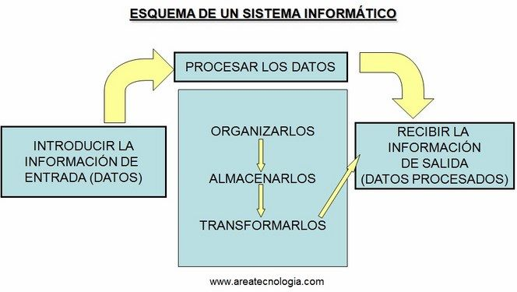
Figura1.esquema de un sistema informático.

III. INFORMATICA EN LA NATURALEZA

La informática ha tenido unos impactos diversos en la naturaleza, tanto positivos como negativos. A pesar de que la mayoría son bastante malos, como la acumulación de residuos. Pero en general podemos destacar que las infotecnologías ayudan a la conservación de la naturaleza y su estudio. Sin embargo, como mencioné antes, no se puede negar la presencia de desechos que pueden ser tóxicos, pero esto no significa que se ira al caos irremediablemente; la información, el estudio y la toma de decisiones adecuadas, son algunas de las armas con las que se pueden encararse en primera instancia, estos efectos.

IV. Responsabilidad social

A través de la informática podemos ayudar a reducir el impacto que esta misma produces, sabemos que En la actualidad, prácticamente la totalidad de los trabajos técnicos relacionados con el sector ambiental necesitan para su adecuado desarrollo el conocimiento y aplicación de las diferentes herramientas informáticas que existen en el mercado.

De esta forma los conocimientos y el manejo de herramientas informáticas en el sector medioambiental se han convertido en un valor añadido que en ocasiones puede ser el elemento diferenciador entre un profesional y otro.

Estos conocimientos técnicos se complementan y combinan con el trabajo administrativo y procedimental al igual que con el desempeño de una labor más técnica y de campo. Es decir, el manejo de estos instrumentos siempre será algo positivo y necesario para el desarrollo de una prometedora trayectoria en el sector del medio ambiente.

V. EL CAOS DE LOS RESIDUOS DE LA INFORMÁTICA

Estos residuos se componen de todos aquellos aparatos en desuso, que requieren baterías o precisan de corriente eléctrica para funcionar, escapan del control y adecuado reciclado con el consiguiente daño al medio ambiente, al ámbito económico y contraviniendo la legalidad vigente.

¿y cómo estos aparatos causan contaminación?, en su construcción, estos elementos poseen sustancias como fósforo, mercurio, cadmio o bromo que, sin una adecuada gestión, provocan daños muy graves no sólo a la salud de las personas, sino al medio ambiente, y en el momento de ser desechados estas sustancias se liberan al medio ambiente, ya sean en forma de gases de efecto invernadero o contaminando flujos de agua.

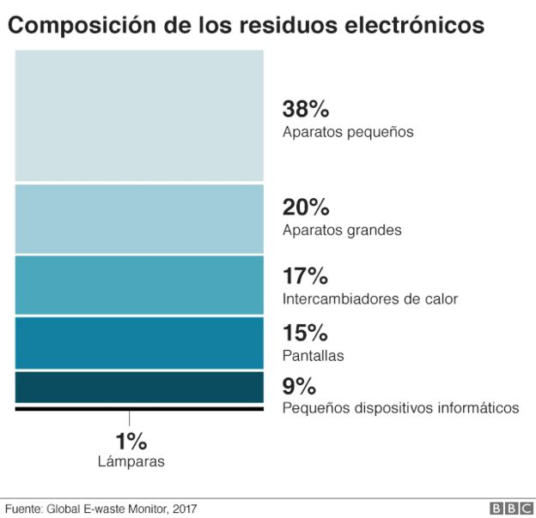
Figura 2. Estadística de la BBC sobre la composición de los desechos electrónicos

Referencias

EcoAvant.com. (s.f.). Informática para el sector ambiental. Recuperado 23 abril, 2019, de http://www.ecoavant.com/es/notices/2015/06/informatica-para-el-sector-ambiental-2360.php

Unknown. (s.f.). INFORMATICA Y MEDIO AMBIENTE. Recuperado 23 abril, 2019, de http://informedio.blogspot.com/

Curricula Recommendations. Association for Computing Machinery. 2005.

Redacción. (2019, 29 enero). La basura electrónica en 4 gráficos: cómo el mundo desperdicia US$62.500 millones cada año. Recuperado 28 abril, 2019, de https://www.bbc.com/mundo/noticias-47032919

